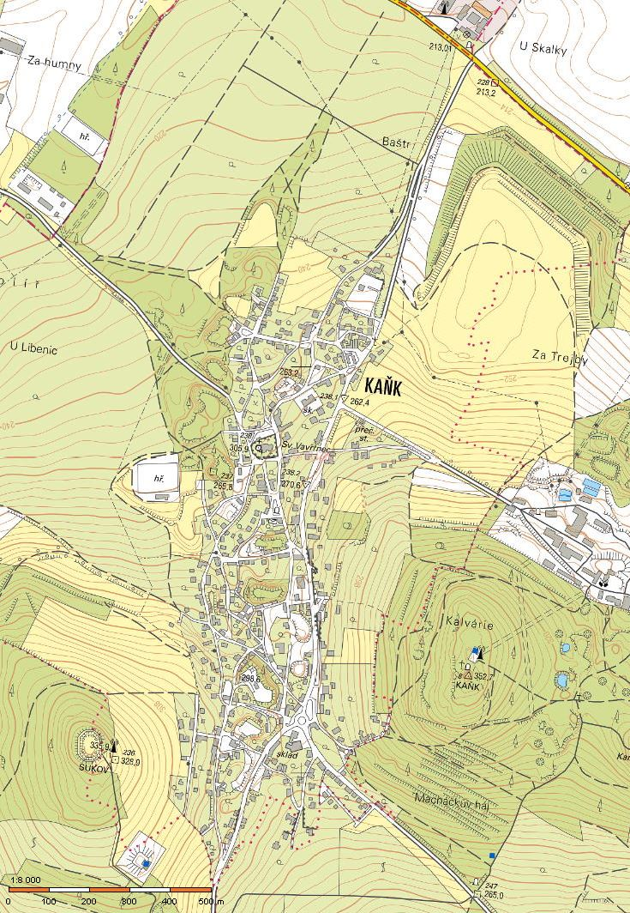

|  |  |  |  |  |
| --- | --- | --- | --- | --- |
| **označení vrtu** | **Y: JTSK** | **X: JTSK** | **terén m n.m. - B.p.v** | **pažnice - OB m. n.m. - B.p.v** |
|
| **KV 1** | 684 383,85 | 1 062 849,73 | 232,95 | 233,40 |
| **KV 5** | 684 038,52 | 1 063 567,19 | 277,42 | 277,99 |
| **KV 6** | 684 204,82 | 1 062 819,41 | 236,24 | 236,80 |
| **KV 7** | 683 713,75 | 1 062 496,55 | 226,80 | 227,27 |
| **KV 9** | 684 124,02 | 1 062 709,00 | 227,35 | 227,81 |
| **KV 10** | 684 059,43 | 1 062 709,00 | 236,00 | 236,60 |

**KV 5**

**KV 10**

|  |  |  |  |
| --- | --- | --- | --- |
| **Ochrana podzemních vod, s.r.o.** | | | |
|  | Odběratel:  **Město Kutná Hora, Havlíčkovo nám. 552, 28401 Kutná Hora** | | Zakázka č:  **C 2090** |
| Název zakázky:  **Kutná Hora–Kaňk, monitoring podzemní vody** | | Příloha č:  **1** |
| Odpovědný řešitel:  **RNDr. Stanislav Fojtík** | Zpracoval:  **RNDr. Stanislav Fojtík** | Datum:  **VI/2022** |
| Název příloha:  **Situace monitorovacích vrtů** | | | |

**KV 6**

**KV 1**

**KV 9**

**~~KV 7~~**